Robotics for Educators, Rovinj, 2023.07.16-22.

Nagy várakozásokkal utaztam el a horvát tengerparton fekvő Rovinjba. Ezúttal nem a célpont turisztikai vonzereje izgatott a legjobban, hanem a tanárok számára szervezett, robotikai témájú továbbképzés.

A robotika, mivel pénzigényes foglalatosság a legtöbb iskolában fizetős szakkör formájában jelenik csak meg, amit külső cégek szerveznek. Ezzel magyarázható, hogy – bár informatika szakos vagyok, és elektronikával is sokat foglalkoztam – a mai napig elkerült a robotika és a mikrovezérlők programozásának iskolai felhasználása. Az új *Digitális kultúra* tantárgyban sem szerepel kötelező anyagként, de azt versenyekről korábban láttam, hogy óriási előnyt élveznek azok a tanulók az informatika más területein is, akiknek volt módjuk robotikával foglalkozni.

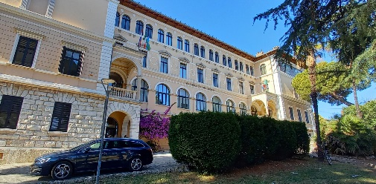A szervező, a Hungary Expert magyar kötődésű, de természetesen a tanfolyam résztvevői között több nemzet képviseltette magát, az oktatás nyelve az angol volt. A helyszín egy patinás rovinji középiskola, a Zvane Crnje volt. A tanfolyamot az iskola informatika szakos tanára, Lovro Sverko tartotta, akinek köszönhetően a kurzus várakozáson felül jó volt. (Lovro Sverko felkészítésével az iskola robotika csapata az elmúlt két évben megnyerte a horvát nemzeti bajnokságot, majd tavaly ezüst, idén pedig aranyérmet szerzett kategóriájában a szingapúri robotika világbajnokságon!)

A tanfolyam úgy gondolom, hogy egyedülálló színvonalú abban is, hogy kézzelfogható dolgokat, nem csak jó emlékeket hoztunk magunkkal. A robotépítő készlet, a forrasztás gyakorlására hivatott elektronikai játékok, de még a forrasztópáka is elhozható volt! Azt hiszem, nem sok ilyen „all inclusive” képzés van az Erasmus+ program keretében, ennek fényében még jobbnak számít a többi képző kurzusaival egy áron kínált tanfolyam ár-érték aránya.

Vasárnap, az egymással és az eszközökkel való ismerkedéssel indítottuk a tanfolyamot. Hétfőtől péntekig tartott a tulajdonképpeni képzés, és alaposan kitöltöttük a napjainkat. A robotika terem az ebédlővel volt egy épületben, és nem egyszer fordult elő, hogy a másik kurzusok résztvevői már az ebédjüket fogyasztották, amikor mi még az ebédlő asztalai között versenyeztettük a robotjainkat.

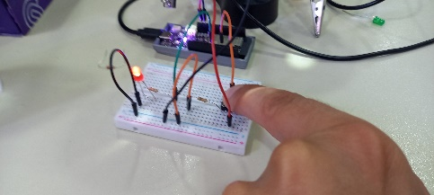A képzés során alapvető, egyszerű áramkörök összeállításával kezdtük, majd ezeket az áramköröket összekapcsoltuk a mikrovezérlővel. A mikrovezérlőt a számítógépünkre kötve megírtuk az első olyan programokat, ahol a mikrovezérlő a kapcsolódó egyszerű áramkört vezérelte (például bekapcsolt egy LED-et), majd pedig olyan programot írtunk, ahol a külső áramkör állapota (például egy nyomógomb benyomása) megváltoztatta a program lefutását.

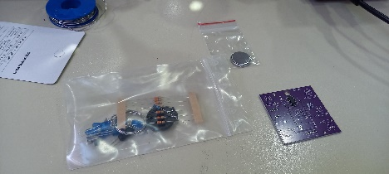A következő napokban egy kicsit az áramkörök összeállítását gyakoroltuk: ez különösen azoknak volt komoly kihívás, akik még nem tudtak forrasztani. Nagyszerű ötlet volt, hogy filléres elektronikai kiteket rendelt a képző, és ezek összeállításával tudtuk a forrasztás művészetét begyakorolni.

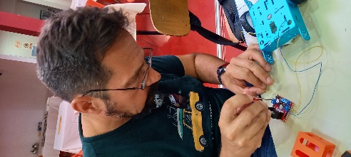A forrasztási gyakorlat után a kapott építőkészletből lassan felépítettük a robotunkat. Először csak vezérelten tudott működni, de mégis volt vele sikerélményünk: a mobiltelefonunkra letölthető applikációval, Bluetooth-kapcsolaton át tudtuk vezérelni a robotunkat. Onnantól, hogy a robotjaink képesek voltak mozogni, minden napot versennyel zártunk.

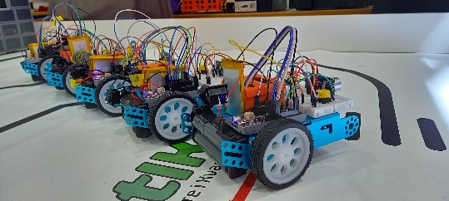A következő napokban felkerültek a robotokra a különböző érzékelők is: először az ultrahangos távolság-érzékelő, hogy a robot ki tudja kerülni az akadályokat. Az utolsó napon pedig a lefelé néző reflektív optikai szenzorokat szereltük fel, amelyek a robotversenyeken gyakori vonalkövetési feladatok megvalósítását tették lehetővé.

A kurzus végén, szombaton egy hajókiránduláson vehettünk részt, ahol a Rovinj környéki természeti és épített környezet szépségeivel ismerkedhettünk meg.

A kurzus erényei közt említendő a szerencsés helyszínválasztás is: a tartalmas délelőtti oktatás után a délutánokon igazi tengerparti nyaralásban lehetett részünk. Mindenkinek jó szívvel tudom ajánlani a Hungary Expert minden, Rovinjba szervezett tanfolyamát, különös tekintettel a személyesen kipróbált robotika tanfolyamra – különösen, ha Lovro Sverko tartja!